精密时间间隔测量模块设计原理分析
来源：中电网
1 引言
精密时间间隔测量是工业、国防及电力应用等方面的关键技术，脉冲计数法是时间间隔 测量技术中最基本的方法[1]，因此研究基于脉冲计数法的时间间隔测量技术具有重要的现实 意义。本文设计了一种高精度时间间隔测量模块，介绍了该模块的软硬件实现方法。大量实验证明本模块可以实现对微小时间间隔的精确测量，具有很高的应用价值。
2 原理概述
脉冲计数法是用标准信号形成被计数的参考时钟信号，周期为 Tref ，频率为 fref ，通过 测量时间间隔Δt内参考时钟信号的个数n，直接显示Δt的值。
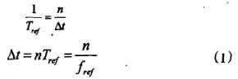
3 系统设计
如图 1 所示，该系统主要由高频参考时钟设计，分频计数电路，控制面板和显示电路等部分组成。由单片机实现对各部分的功能初始化软件设计，在测时结束后读取分频计数结果， 按公式(1)计算出时间后送显示电路显示。
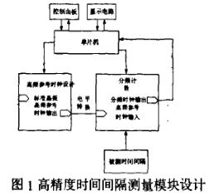
3.1 硬件设计
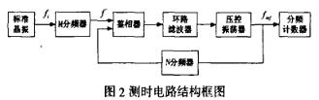
由公式(1)可以看出，高频参考时钟是脉冲计数法时间间隔测量的关键。为了产生低偏差低晃动的高频稳定时钟信号，本文采用高稳定度的温补振荡器TC18B 作为标准晶振输入。
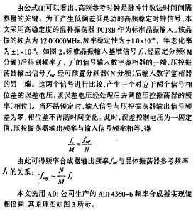
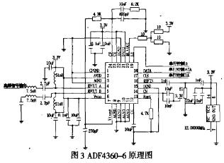
3.2 软件设计
系统软件包括对各工作电路的初始化设置，根据分频计数电路得到的n 值，计算时间间隔时间间隔Δt，送给显示电路显示。流程图如图4 所示。
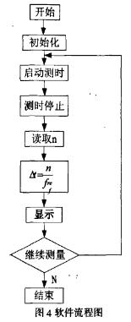
4 实验验证
将本文研制的高精度时间间隔测量模块应用在电磁波时域反射电缆测长系统中。根据 电磁波时域反射测长原理，有如下关系式
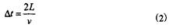
式中，Δt为发射脉冲与反射脉冲的时间间隔，L 为电缆长度，v为电磁波在电缆中的传播 速度，对特定材料的电缆，波速取固定值[2]，本文取v =0.192m/ns。
由关系式(2)可知，对已知材料的电缆，电缆长度L与发射脉冲与反射脉冲间时间间隔Δt 成正比。通过对已知长度的电缆发射脉冲与反射脉冲的时间间隔进行测量，可以对时间间隔测量模块的特性进行验证。本文对长7.01m，66.77m 和120.30m 的电缆分别进行多次测量， 测量结果如表2 所示。
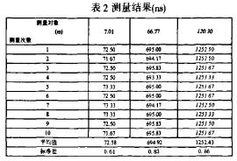
由实验结果可以看出，本模块测时分辨率为0.83ns，测量误差很小，完全可以满足高精度时间间隔测量要求。
5 结论
本文介绍了一种高精度时间间隔测量模块的软硬件设计方法，该模块结构简单，易于实现，测时精度高。不但可以实现对微小时间间隔的精确测量，而且在本模块的设计基础上，结合其他技术，可以实现对时间、频率以及相位的测量，具有很高的应用价值。
6 本文创新点
本文设计了一种高精度时间间隔测量模块。该模块将标准晶振锁相倍频输出 1200MHz 高频参考时钟，通过测量发射脉冲与反射脉冲间时间间隔内高频参考时钟个数，得到时间间 隔Δt，测时分辨率为0.83ns。

